

参保人线上申办门诊特殊病慢性病操作手册

云南省医疗保障局
2023年

一、 “云南医保”微信/支付宝小程序门慢门特操作步骤

（一）功能介绍
参保人通过“云南医保”微信/支付宝小程序进行门慢门特登记；

（二）操作步骤
1. 打开微信/支付宝搜索云南医保==>点我的==>跳出授权登录==>授权登录成功。
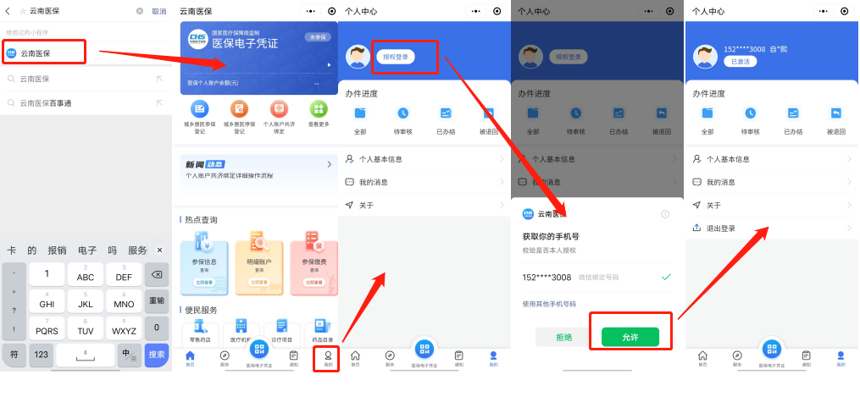
2. 点击【服务】进入办理页面，点击【门慢门特登记】功能；填写门慢门特登记信息，带“*”项为必填项，填写完成后；点击【承诺书】，签字确认；然后再上传医院开具的病情诊断证明，点击提交。然后等待审核。
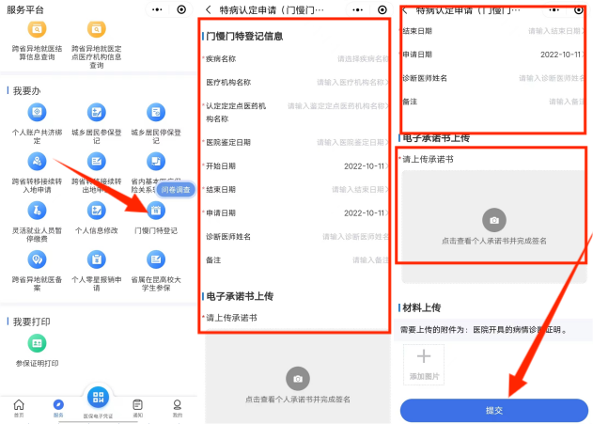

二、通过云南政务服务网进行门慢门特登记

（一）功能介绍
参保人通过“云南省政务一体化服务平台”进行门慢门特登记；

（二）操作步骤
1. 在浏览器中输入网址https://zwfw.yn.gov.cn/进入云南政务服务网
2. 点击上方【登录】按钮跳转至登录页面；使用手机验证码登录
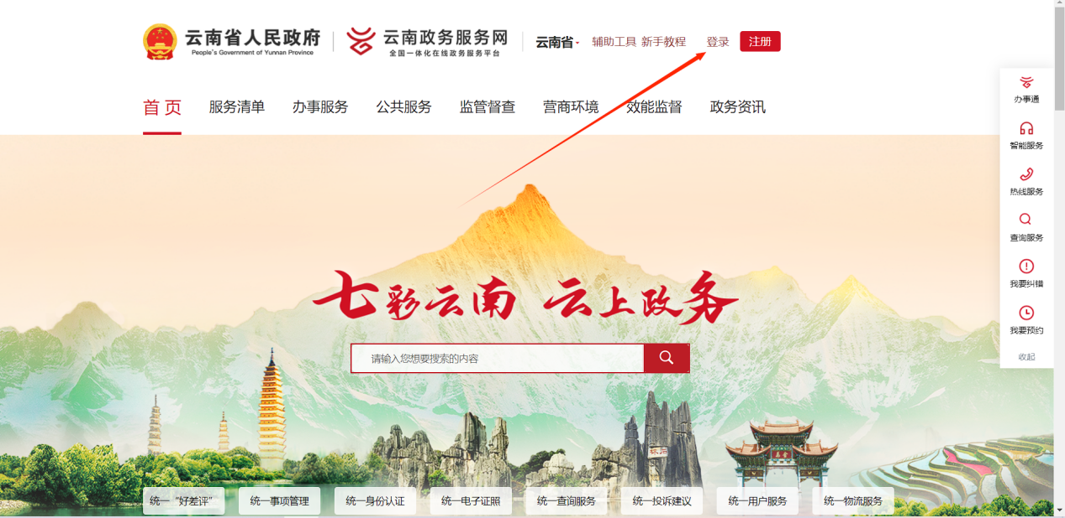
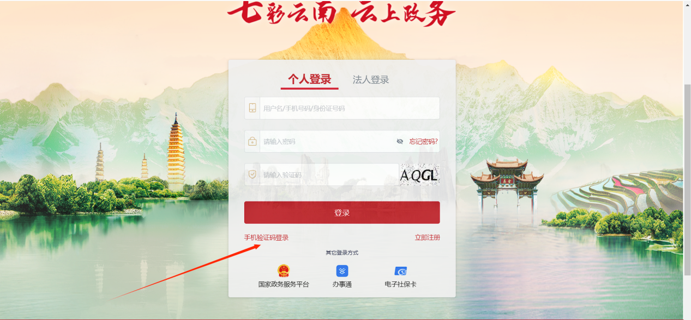
- 输入手机号及获取的验证码后，点击【登录】按钮。
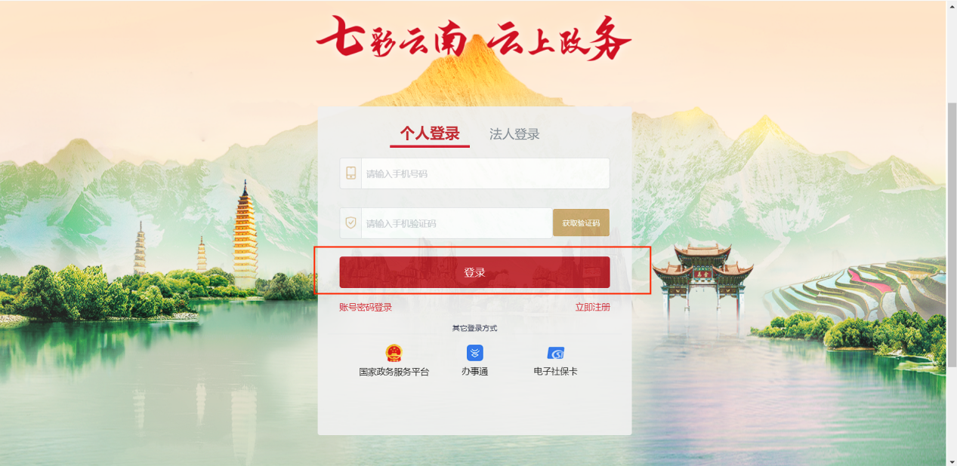
- 直通部门中找到“省医保局”，点击上方【办事服务】，然后点击【个人办事】
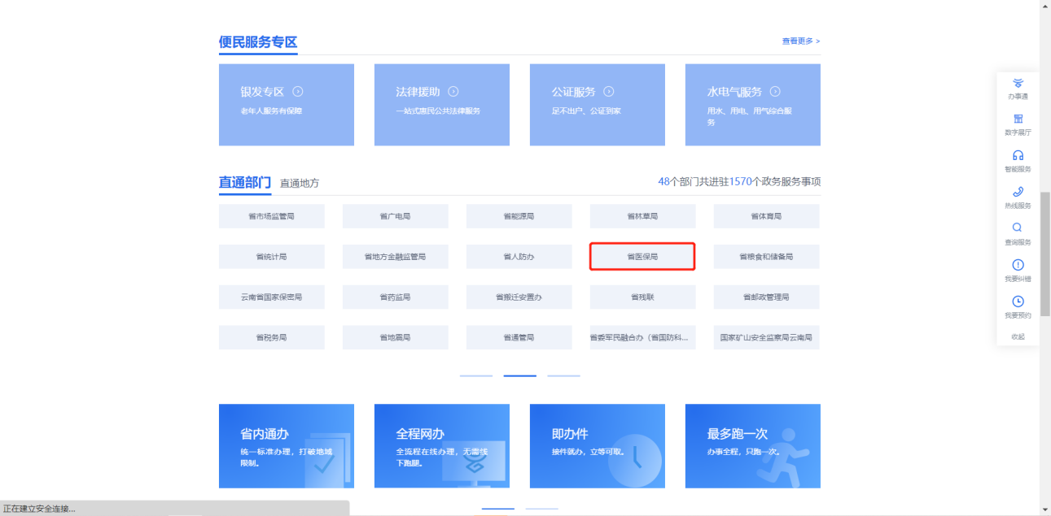

5. 找到办事事项【基本医疗保险参保人员享受门诊慢特病病种待遇认定】，点击【在线办理】。

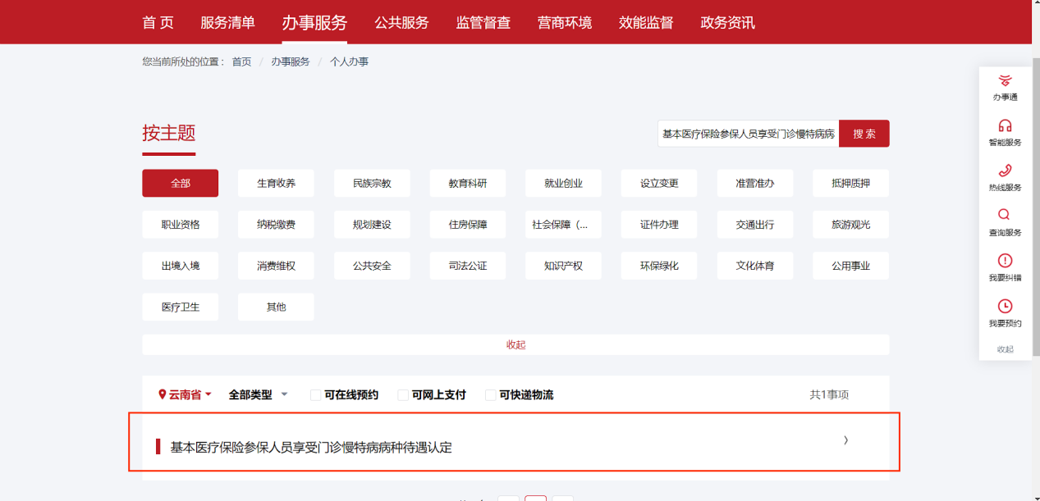
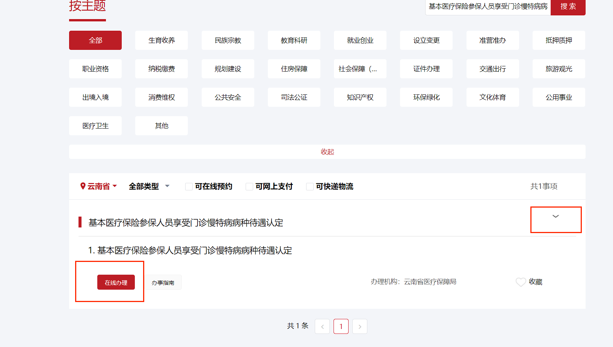
6. 在新页面填写相关信息，带“*”项为必填项。
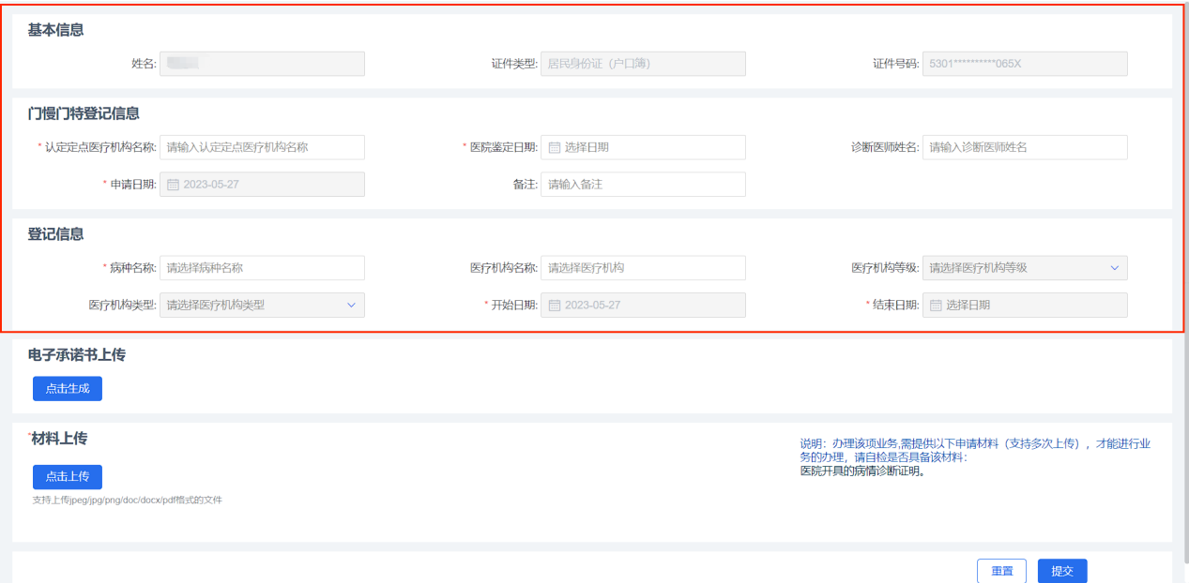
7. 点击【点击生成】电子承诺书，点击【确认】上传电子承诺书。
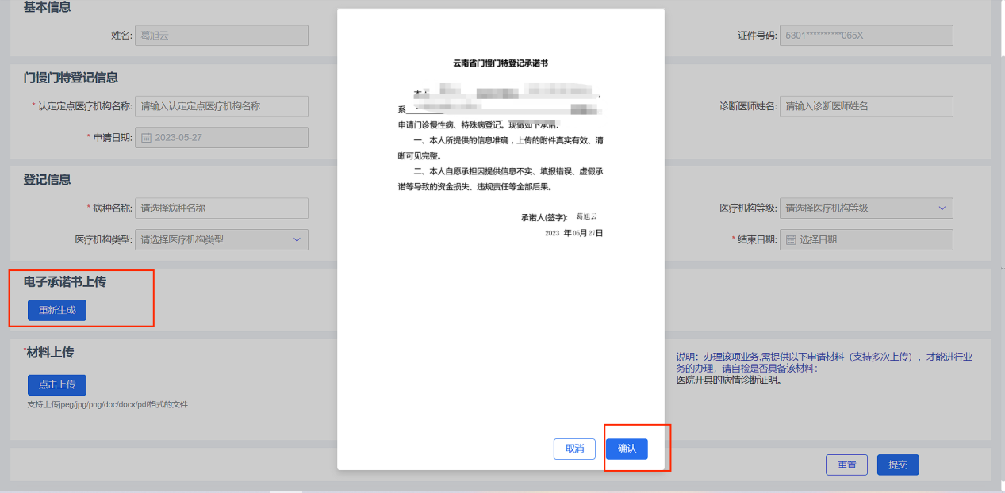

8.点击【上传材料】上传医院开具的病情诊断证明
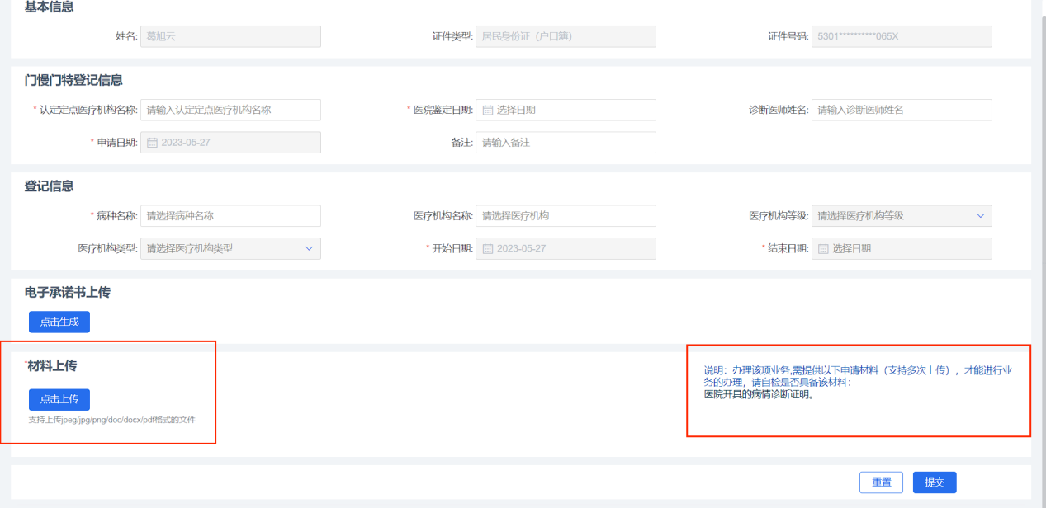
- 点击【提交】按钮上传门慢门特登记，等待审核。
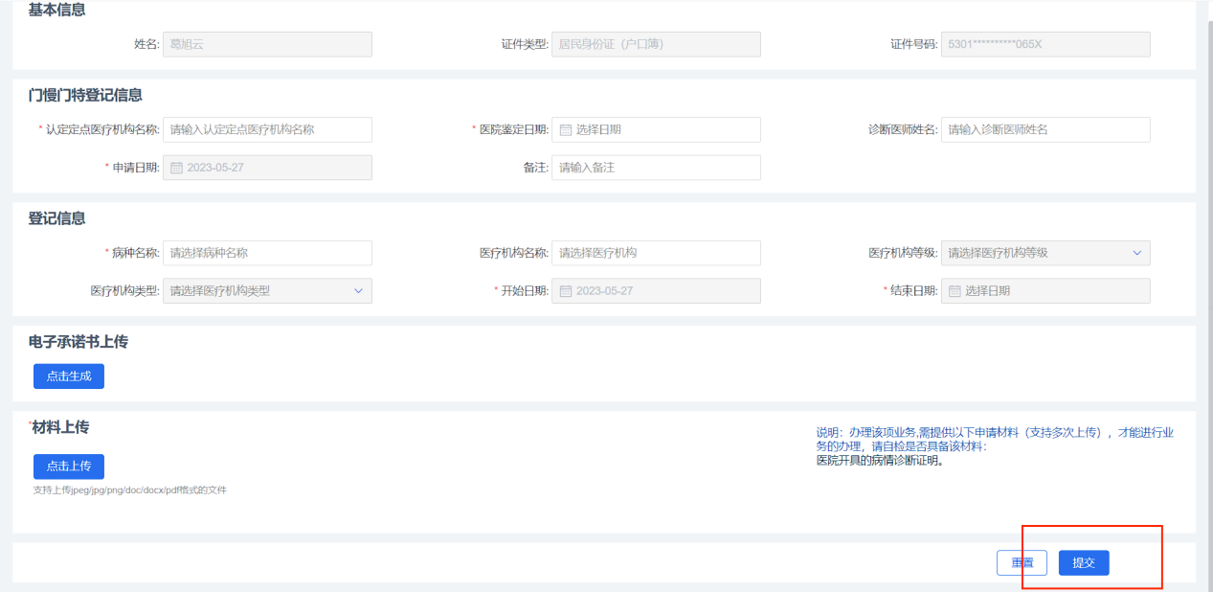

三、通过“一部手机办事通”手机APP进行门慢门特登记

（一）功能介绍
参保人通过“一部手机办事通”手机APP进行门慢门特登记；

（二）操作步骤
1. 在应用商店或手机浏览器搜索“一部手机办事通”并下载
2. 打开“一部手机办事通”APP,点击右下方【我的】进入【我的】页面，点击【登录】按钮通过微信进行一键登录。
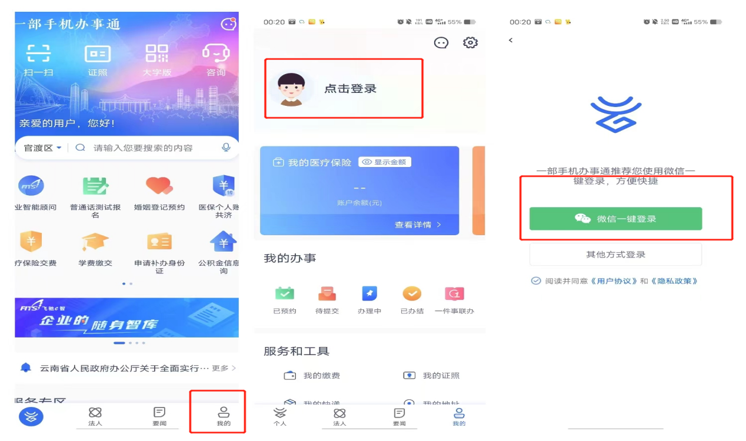
3. 登录后，点击下方【个人】按钮，点击【个人】页面中间【搜索栏】进入搜索页面，在搜索栏中输入“门慢门特”进行搜索，点击下方【门慢门特】功能。
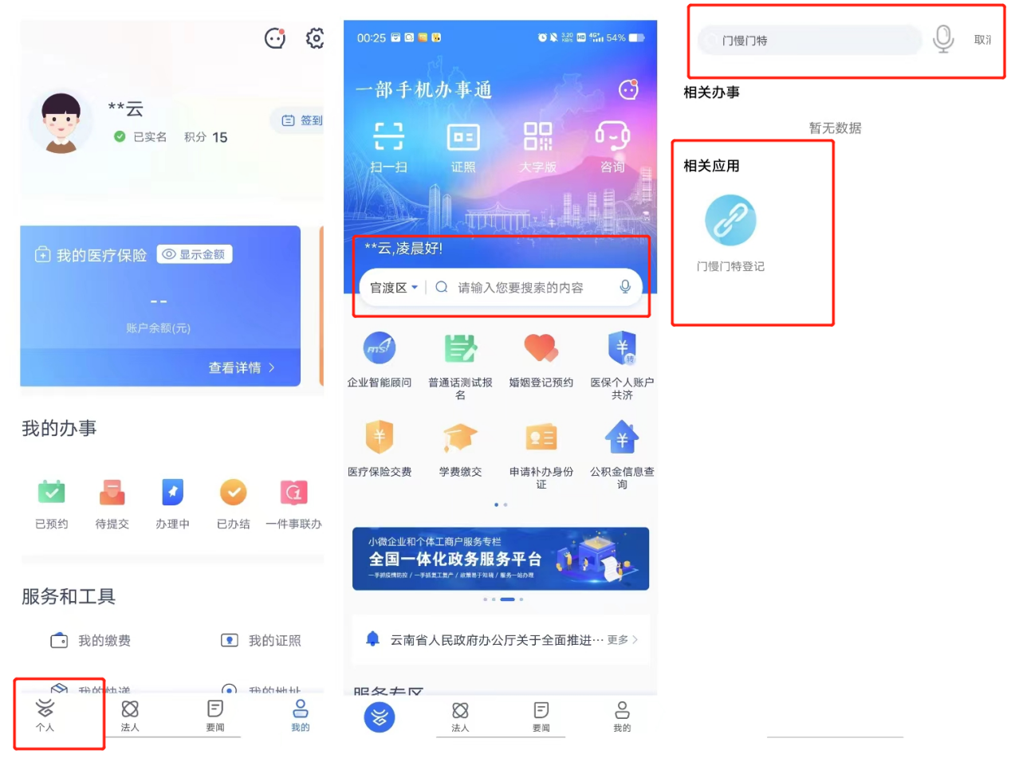

4. 填写门慢门特登记信息，带“*”项为必填项，填写完成后；点击【承诺书】，签字确认；然后再上传医院开具的病情诊断证明，点击提交。然后等待审核。
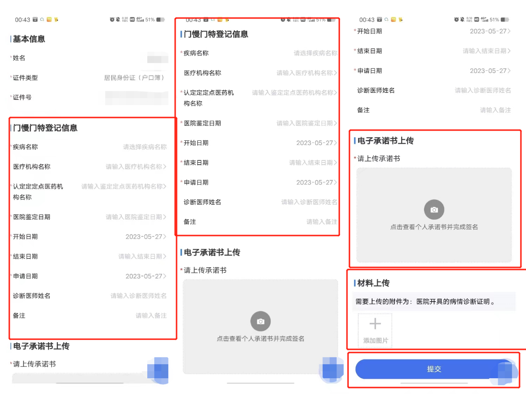

四、通过医保公共服务个人网厅办理

（一）个人注册操作步骤
1. 点击界面右上角“注册”-“个人注册”；
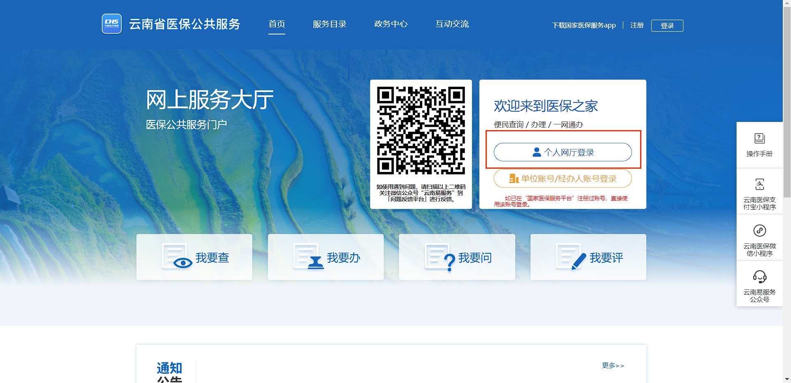
图 1 公共服务门户
2. 进入“个人注册”页面，根据信息提示完成填写，同意《协议》并点击【注册】，即可注册成功。
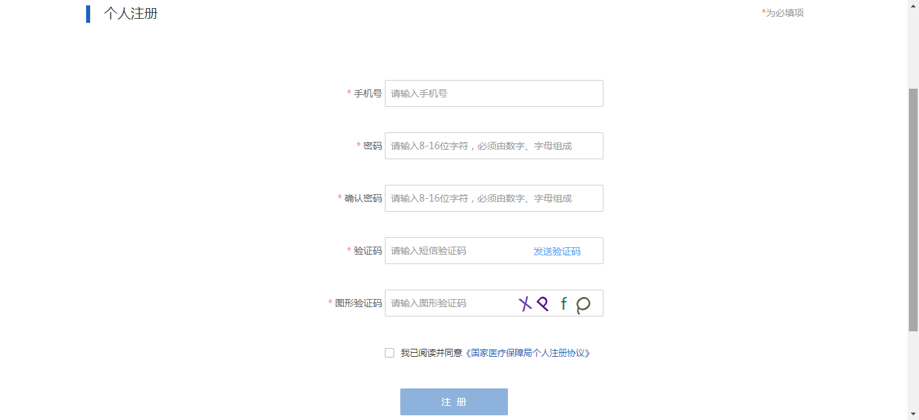
图 2 个人注册

（二）系统登录
用户输入正确的用户名、密码和验证码即可登录系统，并进行相应的操作。
表 4 系统登录功能列表
序号 | 一级功能模块 | 说明
 | 实人认证 | 注册后实人认证才可登录
 | 个人登录 | 个人用户登录

（三）实人认证
1. 输入注册时候的账号密码登录时，会提示实人认证。点击【立即认证】。
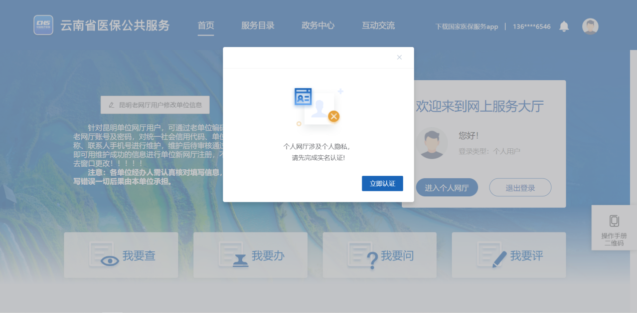
2. 根据提示，输入“姓名”、“证件号码”。点击【认证】。
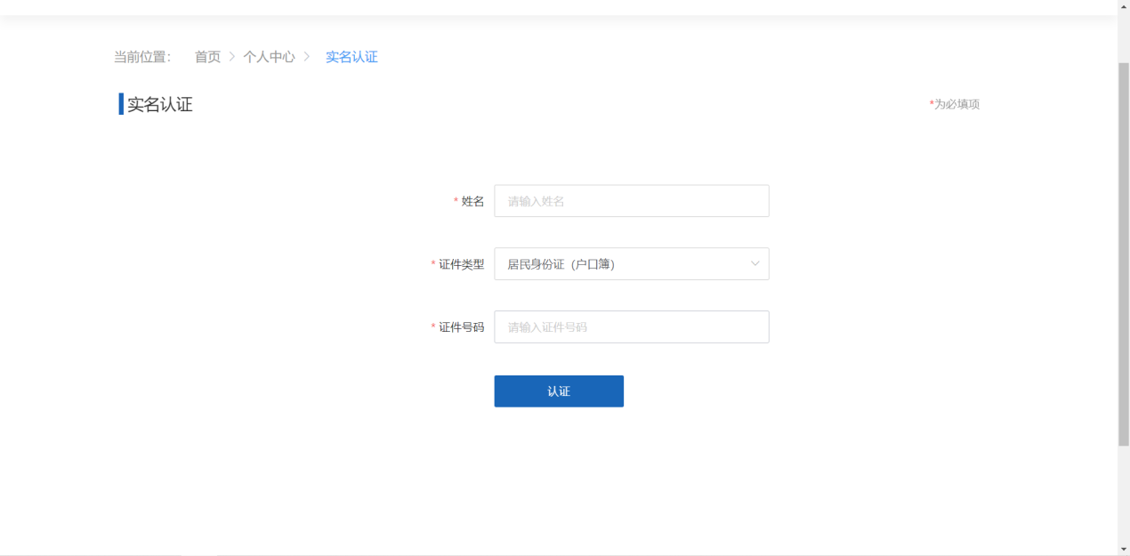
3. 微信扫描二维码进行人脸实人认证，扫描认证后。点击【我已认证】。
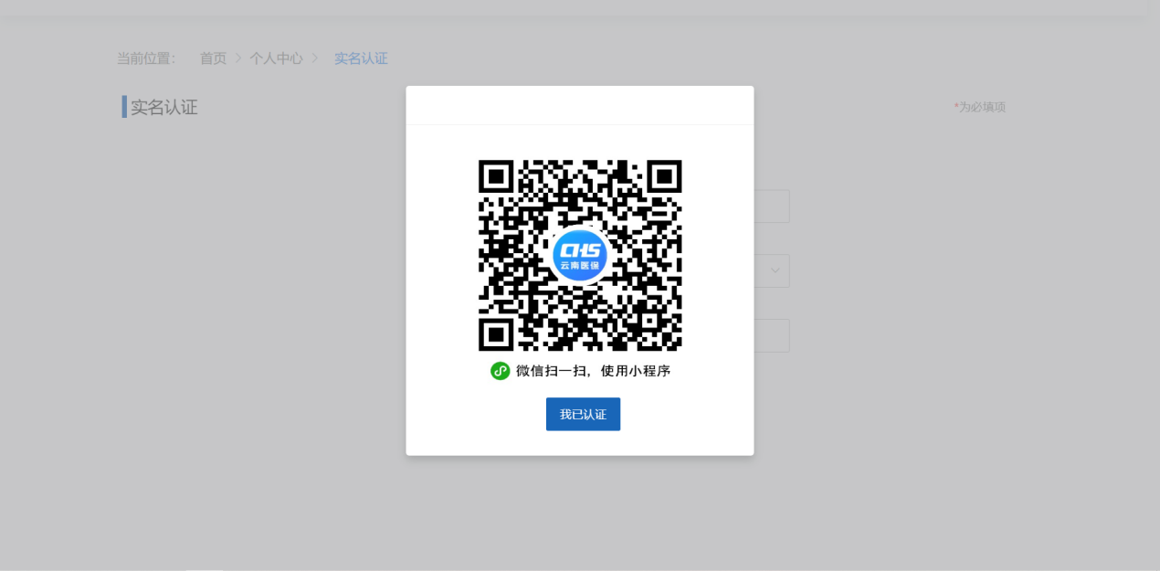

（四）个人登录
1. 点击界面右侧“个人网厅登录”；
图 6 公共服务门户
2. 输入账号、密码、图形验证码，点击【登录】，即可登录成功。
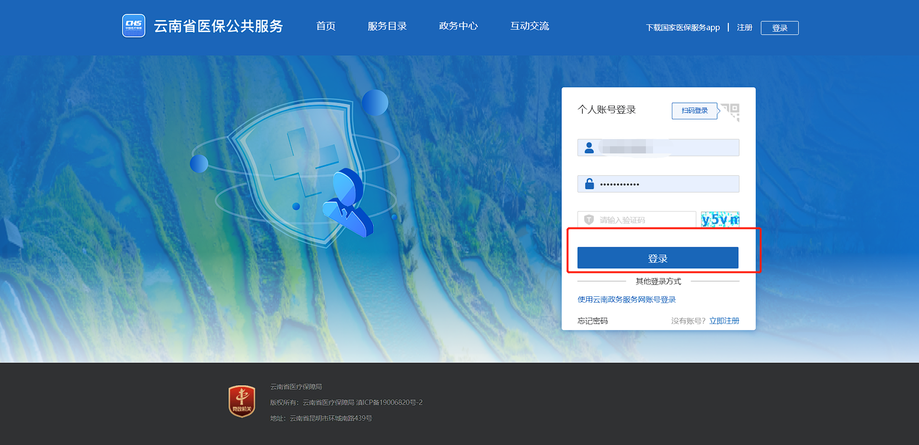
图 7 个人账号登录

（五）门慢门特登记操作步骤
1. 点击“个人网厅登录”入口，跳转“个人账号登录”功能。
2. 在“个人账号登录”功能输入账号密码及验证码点击“登录”按钮。
3. 在跳转的页面点击”进入个人网厅“。
4. 点击个人网厅页面左侧”我要办“列表，在下拉框里选择”门慢门特登“记功能。
5. 在”门慢门特登记“中填写相关信息（注：带红星的项必填，其余选填）。
6. 在“电子承诺书”一栏点击蓝色“点击生成”按钮生成电子承诺书并点击弹出来的“提交”按钮上传电子承诺书。
7. 在材料“上传一栏”点击蓝色”点击上传”按钮上传材料（医院开具的病情诊断证明）。
8. 点击右下方蓝色“提交按钮”提交门慢门特登记，等待医保局审核。（注：可在“我要查”列表下的“待审核事项信息查询”和“已审核数据信息”查询功能中查看审核进度）。
图8 步骤一
图9 步骤二
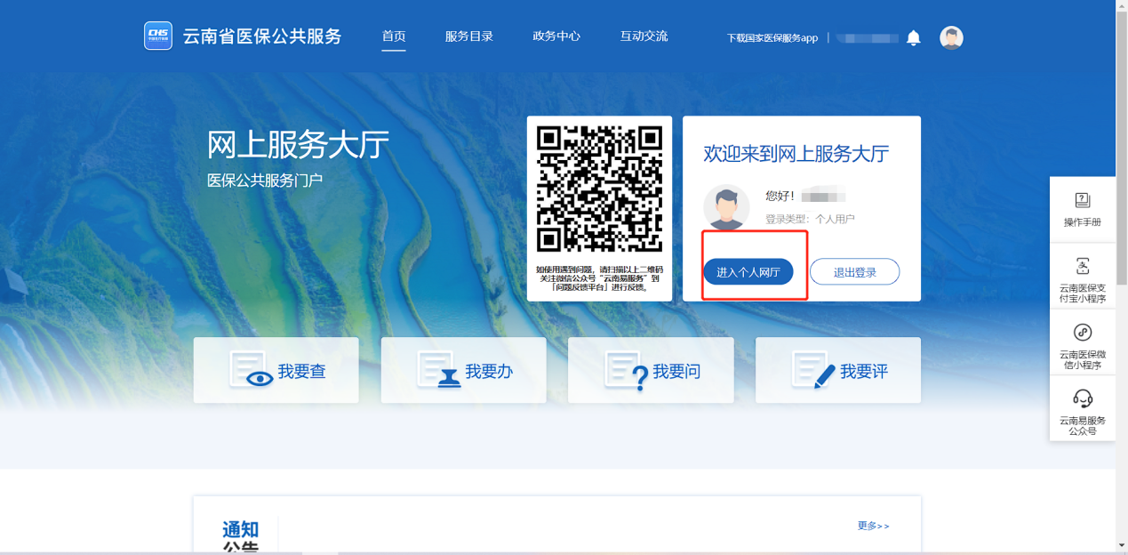图10 步骤三

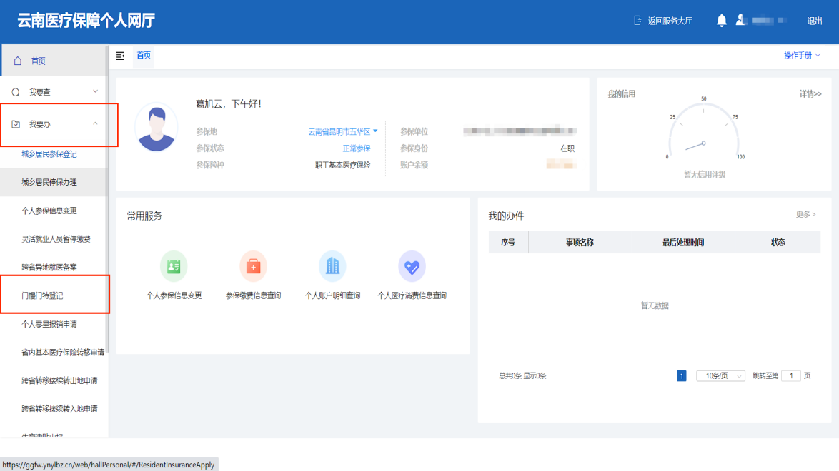
图11 步骤四到步骤五
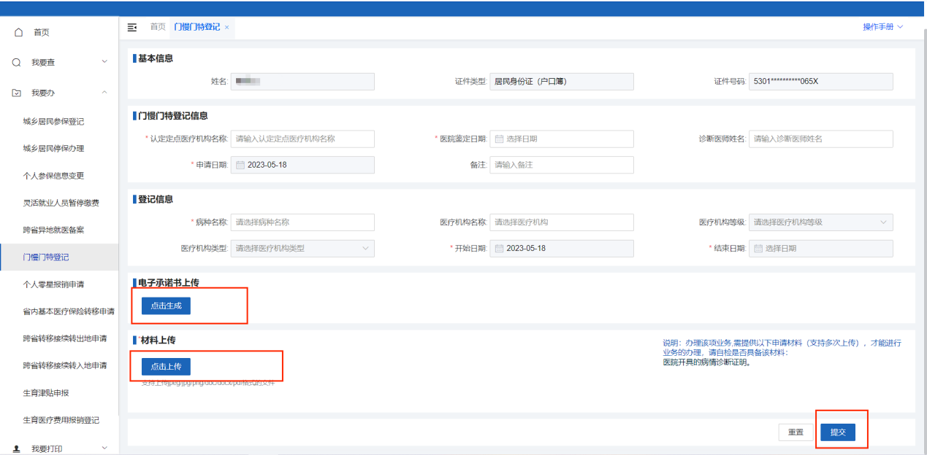
图12 步骤五到步骤八
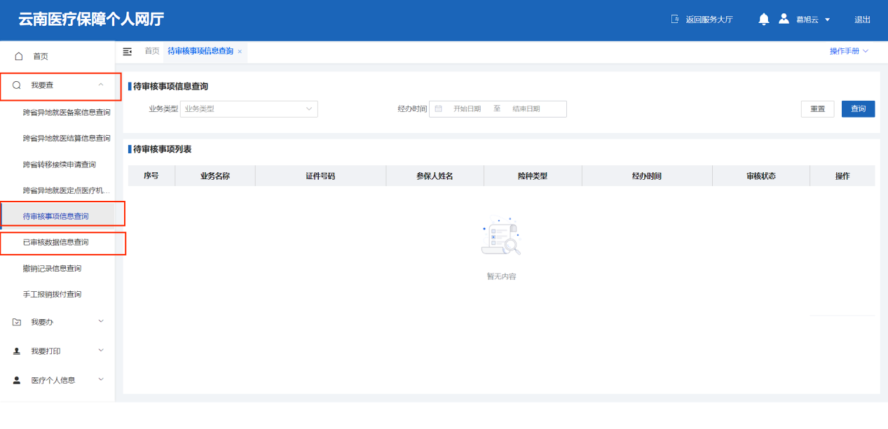
图13 待审核数据查询与已审核输查询

